Trình lặp hai chiều trong C++

1. Khái niệm
Trình lặp hai chiều là các trình vòng lặp có thể được sử dụng để truy cập vào chuỗi các phần tử trong một phạm vi theo cả hai hướng (về cuối và về đầu). Chúng tương tự như các vòng lặp thuận, ngoại trừ việc chúng cũng có thể di chuyển theo hướng lùi , không giống như các vòng lặp thuận chỉ có thể di chuyển theo hướng thuận.
Cần lưu ý rằng các vùng chứa như danh sách, bản đồ, multimap, set và multiset hỗ trợ các trình vòng lặp hai chiều . Điều này có nghĩa là nếu chúng ta khai báo các trình vòng lặp bình thường cho chúng, thì chúng sẽ là các trình vòng lặp hai chiều, giống như trong trường hợp vectơ và deque, chúng là các trình vòng lặp truy cập ngẫu nhiên.
Một điều quan trọng cần lưu ý là các trình vòng lặp truy cập ngẫu nhiên cũng là các trình vòng lặp hai chiều hợp lệ, như được hiển thị trong hệ thống phân cấp của trình vòng lặp ở trên.

2. Tính chất
Khả năng sử dụng
Vì các trình vòng lặp chuyển tiếp có thể được sử dụng trong các thuật toán nhiều lượt, tức là thuật toán bao gồm việc xử lý vùng chứa nhiều lần trong các lượt khác nhau, do đó, các trình vòng lặp hai chiều cũng có thể được sử dụng trong các thuật toán nhiều lượt.
Toán tử so sánh
Một trình vòng lặp hai chiều có thể được so sánh về sự bằng nhau với một trình vòng lặp khác. Vì, các vòng lặp trỏ đến một vị trí nào đó, nên hai vòng lặp sẽ chỉ bằng nhau khi chúng trỏ đến cùng một vị trí, nếu không thì không.
A == B // Kiểm tra sự bằng nhau
A != B // Kiểm tra sự bất đẳng thức
Toán tử giải tham chiếu
Bởi vì một trình vòng lặp đầu vào có thể bị hủy tham chiếu, sử dụng toán tử * và -> làm giá trị và trình vòng lặp đầu ra có thể được hủy tham chiếu dưới dạng một giá trị
Có thể tăng dần
Trình vòng lặp hai chiều có thể được tăng lên để nó tham chiếu đến phần tử tiếp theo trong chuỗi bằng cách sử dụng toán tử ++().
Vì vậy, hai biểu thức sau là hợp lệ nếu A là trình vòng lặp hai chiều:
A++ // Sử dụng toán tử tăng bài
++A // Sử dụng toán tử tăng trước
Có thể giảm dần
Ta có thể sử dụng toán tử giảm --
Đó là lý do tại sao tên của nó là hai chiều, điều này cho thấy nó có thể di chuyển theo cả hai hướng .
Có thể hoán đổi
Giá trị được chỉ ra bởi các vòng lặp này có thể được trao đổi hoặc hoán đổi.
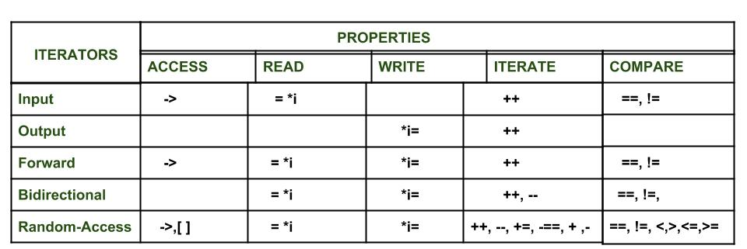

3. Hạn chế
Toán tử quan hệ
Mặc dù, các trình vòng lặp hai chiều có thể được sử dụng với toán tử đẳng thức (==), nhưng không thể sử dụng nó với các toán tử quan hệ khác như , =.
A == B // Được phép
A <= B // Không được phép
Toán tử số học
Tương tự như toán tử quan hệ, chúng cũng không thể được sử dụng với các toán tử số học như +, –, v.v. Điều này có nghĩa là các trình vòng lặp hai chiều có thể di chuyển theo cả hai hướng nhưng tuần tự.
A + 1 // Không được phép
B - 2 // Không được phép
Không cho phép sử dụng toán tử quy chiếu offset ([ ])
Các trình vòng lặp hai chiều không hỗ trợ toán tử quy chiếu offset ([ ]), được sử dụng để truy cập ngẫu nhiên.
A[3] // Không được phép

